Caesalpinia gilliesii (Aslan Bıyığı)
Özellikleri
Yaprak döken bir ağaççıktır. 2-3m'ye kadar büyüyebilir. Kışın dökülen yaprakları tüy gibidir. Çiçeklerin taç yaprakları parlak sarı renktedir, 5-8cm uzunluğundadır.Meyvesi baklamsı, 10cm uzunluğunda ve yandan basıktır. Temmuz-Ağustos aylarında açar. Nemli, iyi drene olan topraklarda yetişir.
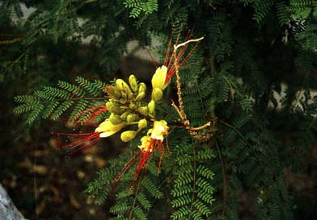
Hastalıkları
Yapraklı Ağaççıklar | YAPRAK  RENGİ | ÇİÇEK  RENGİ | MEYVE  (TOHUM)  RENGİ | SONBAHARDA  YAPRAK  RENGİ | çiçek açma dönemi | boy(max mt.) | çit için | bodur için | grup için | Davranış |  |  | Gelişme |  |  | Toprak |  | Işık İhtiyacı |  |  | İklim |  | Bölge |  |  |  | not
 |  |  |  |  |  |  |  |  |  | yayılıcı | dağınık | piramit form | yavaş | orta | hızlı | taze / havalanmış | kuru | güneş | gölge | yarı gölge | soğuk | ılıman | kıyı şeridi | alçak rakım | yüksek rakım | ova | not
Caesalpinia gilliesii | - | - | - | - | - | 4 | Bodur İçin | - | - | - | - | - | - | X | - | - | - | X | - | - | - | - | - | - | - | - | -

